1、用户编辑



**{**

**"avatar": "string",**

**"createBy": "string",**

**"createTime": "2022-07-11T09:05:08.816Z",**

**"delFlag": "string",**

**"dept": {**

**"ancestors": "string",**

**"children": [**

**null**

**],**

**"createBy": "string",**

**"createTime": "2022-07-11T09:05:08.816Z",**

**"delFlag": "string",**

**"deptId": 0,**

**"deptName": "string",**

**"email": "string",**

**"leader": "string",**

**"orderNum": 0,**

**"params": {},**

**"parentId": 0,**

**"parentName": "string",**

**"phone": "string",**

**"remark": "string",**

**"searchValue": "string",**

**"status": "string",**

**"updateBy": "string",**

**"updateTime": "2022-07-11T09:05:08.816Z"**

**},**

**"deptId": 0,**

**"email": "string",**

**"loginDate": "2022-07-11T09:05:08.816Z",**

**"loginIp": "string",**

**"nickName": "string",**

**"params": {},**

**"password": "string",**

**"phonenumber": "string",**

**"postIds": [**

**0**

**],**

**"remark": "string",**

**"roleId": 0,**

**"roleIds": [**

**0**

**],**

**"roles": [**

**{**

**"createBy": "string",**

**"createTime": "2022-07-11T09:05:08.816Z",**

**"dataScope": "string",**

**"delFlag": "string",**

**"deptCheckStrictly": true,**

**"deptIds": [**

**0**

**],**

**"flag": true,**

**"menuCheckStrictly": true,**

**"menuIds": [**

**0**

**],**

**"params": {},**

**"remark": "string",**

**"roleId": 0,**

**"roleKey": "string",**

**"roleName": "string",**

**"roleSort": "string",**

**"searchValue": "string",**

**"status": "string",**

**"updateBy": "string",**

**"updateTime": "2022-07-11T09:05:08.816Z"**

**}**

**],**

**"searchValue": "string",**

**"sex": "string",**

**"status": "string",**

**"updateBy": "string",**

**"updateTime": "2022-07-11T09:05:08.816Z",**

**"userId": 0,**

**"userName": "string"**

**}**

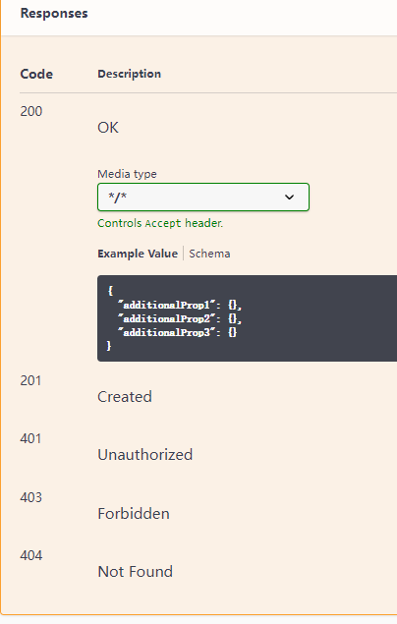

2、添加用户



**{**

**"avatar": "string",**

**"createBy": "string",**

**"createTime": "2022-07-11T09:04:06.995Z",**

**"delFlag": "string",**

**"dept": {**

**"ancestors": "string",**

**"children": [**

**null**

**],**

**"createBy": "string",**

**"createTime": "2022-07-11T09:04:06.995Z",**

**"delFlag": "string",**

**"deptId": 0,**

**"deptName": "string",**

**"email": "string",**

**"leader": "string",**

**"orderNum": 0,**

**"params": {},**

**"parentId": 0,**

**"parentName": "string",**

**"phone": "string",**

**"remark": "string",**

**"searchValue": "string",**

**"status": "string",**

**"updateBy": "string",**

**"updateTime": "2022-07-11T09:04:06.995Z"**

**},**

**"deptId": 0,**

**"email": "string",**

**"loginDate": "2022-07-11T09:04:06.995Z",**

**"loginIp": "string",**

**"nickName": "string",**

**"params": {},**

**"password": "string",**

**"phonenumber": "string",**

**"postIds": [**

**0**

**],**

**"remark": "string",**

**"roleId": 0,**

**"roleIds": [**

**0**

**],**

**"roles": [**

**{**

**"createBy": "string",**

**"createTime": "2022-07-11T09:04:06.995Z",**

**"dataScope": "string",**

**"delFlag": "string",**

**"deptCheckStrictly": true,**

**"deptIds": [**

**0**

**],**

**"flag": true,**

**"menuCheckStrictly": true,**

**"menuIds": [**

**0**

**],**

**"params": {},**

**"remark": "string",**

**"roleId": 0,**

**"roleKey": "string",**

**"roleName": "string",**

**"roleSort": "string",**

**"searchValue": "string",**

**"status": "string",**

**"updateBy": "string",**

**"updateTime": "2022-07-11T09:04:06.995Z"**

**}**

**],**

**"searchValue": "string",**

**"sex": "string",**

**"status": "string",**

**"updateBy": "string",**

**"updateTime": "2022-07-11T09:04:06.995Z",**

**"userId": 0,**

**"userName": "string"**

**}**

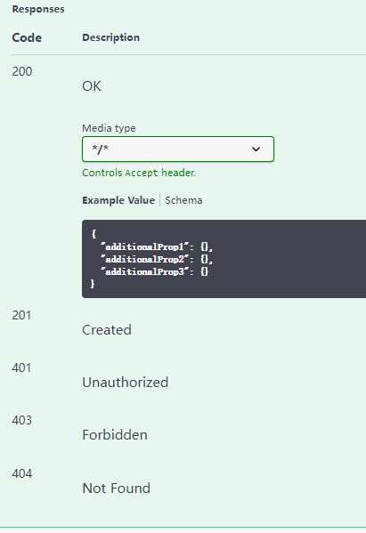

3、添加用户

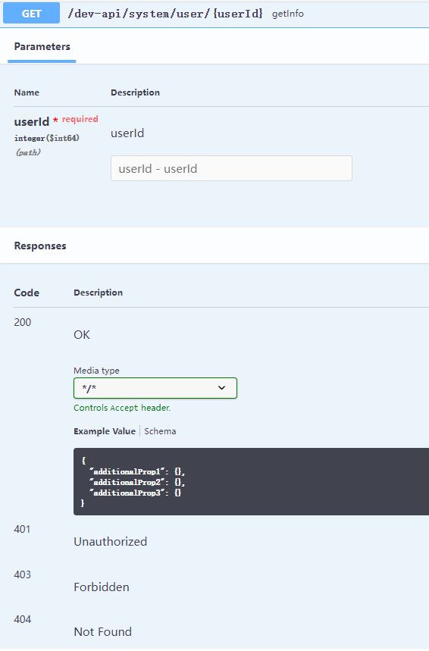

4、删除用户

